Jandot Julien
Codage et Compression multimédia

Compte rendu du TP 4
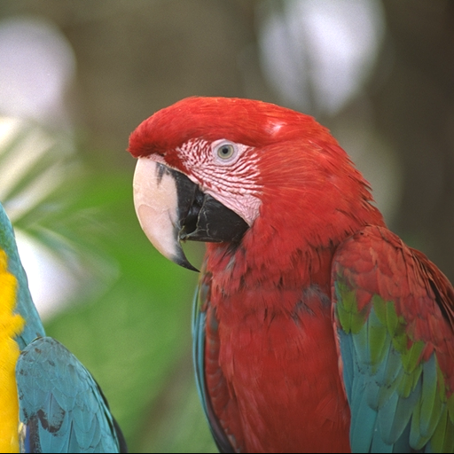Image originale
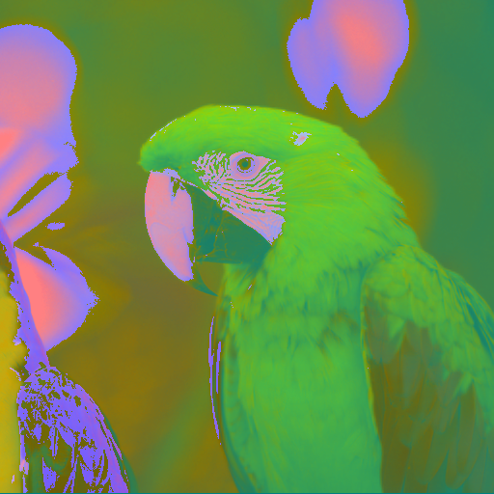Image YCrCb



Il y a eu des soucis de compréhension, ce qui résulte d’un tp peu avancé pour le moment.

